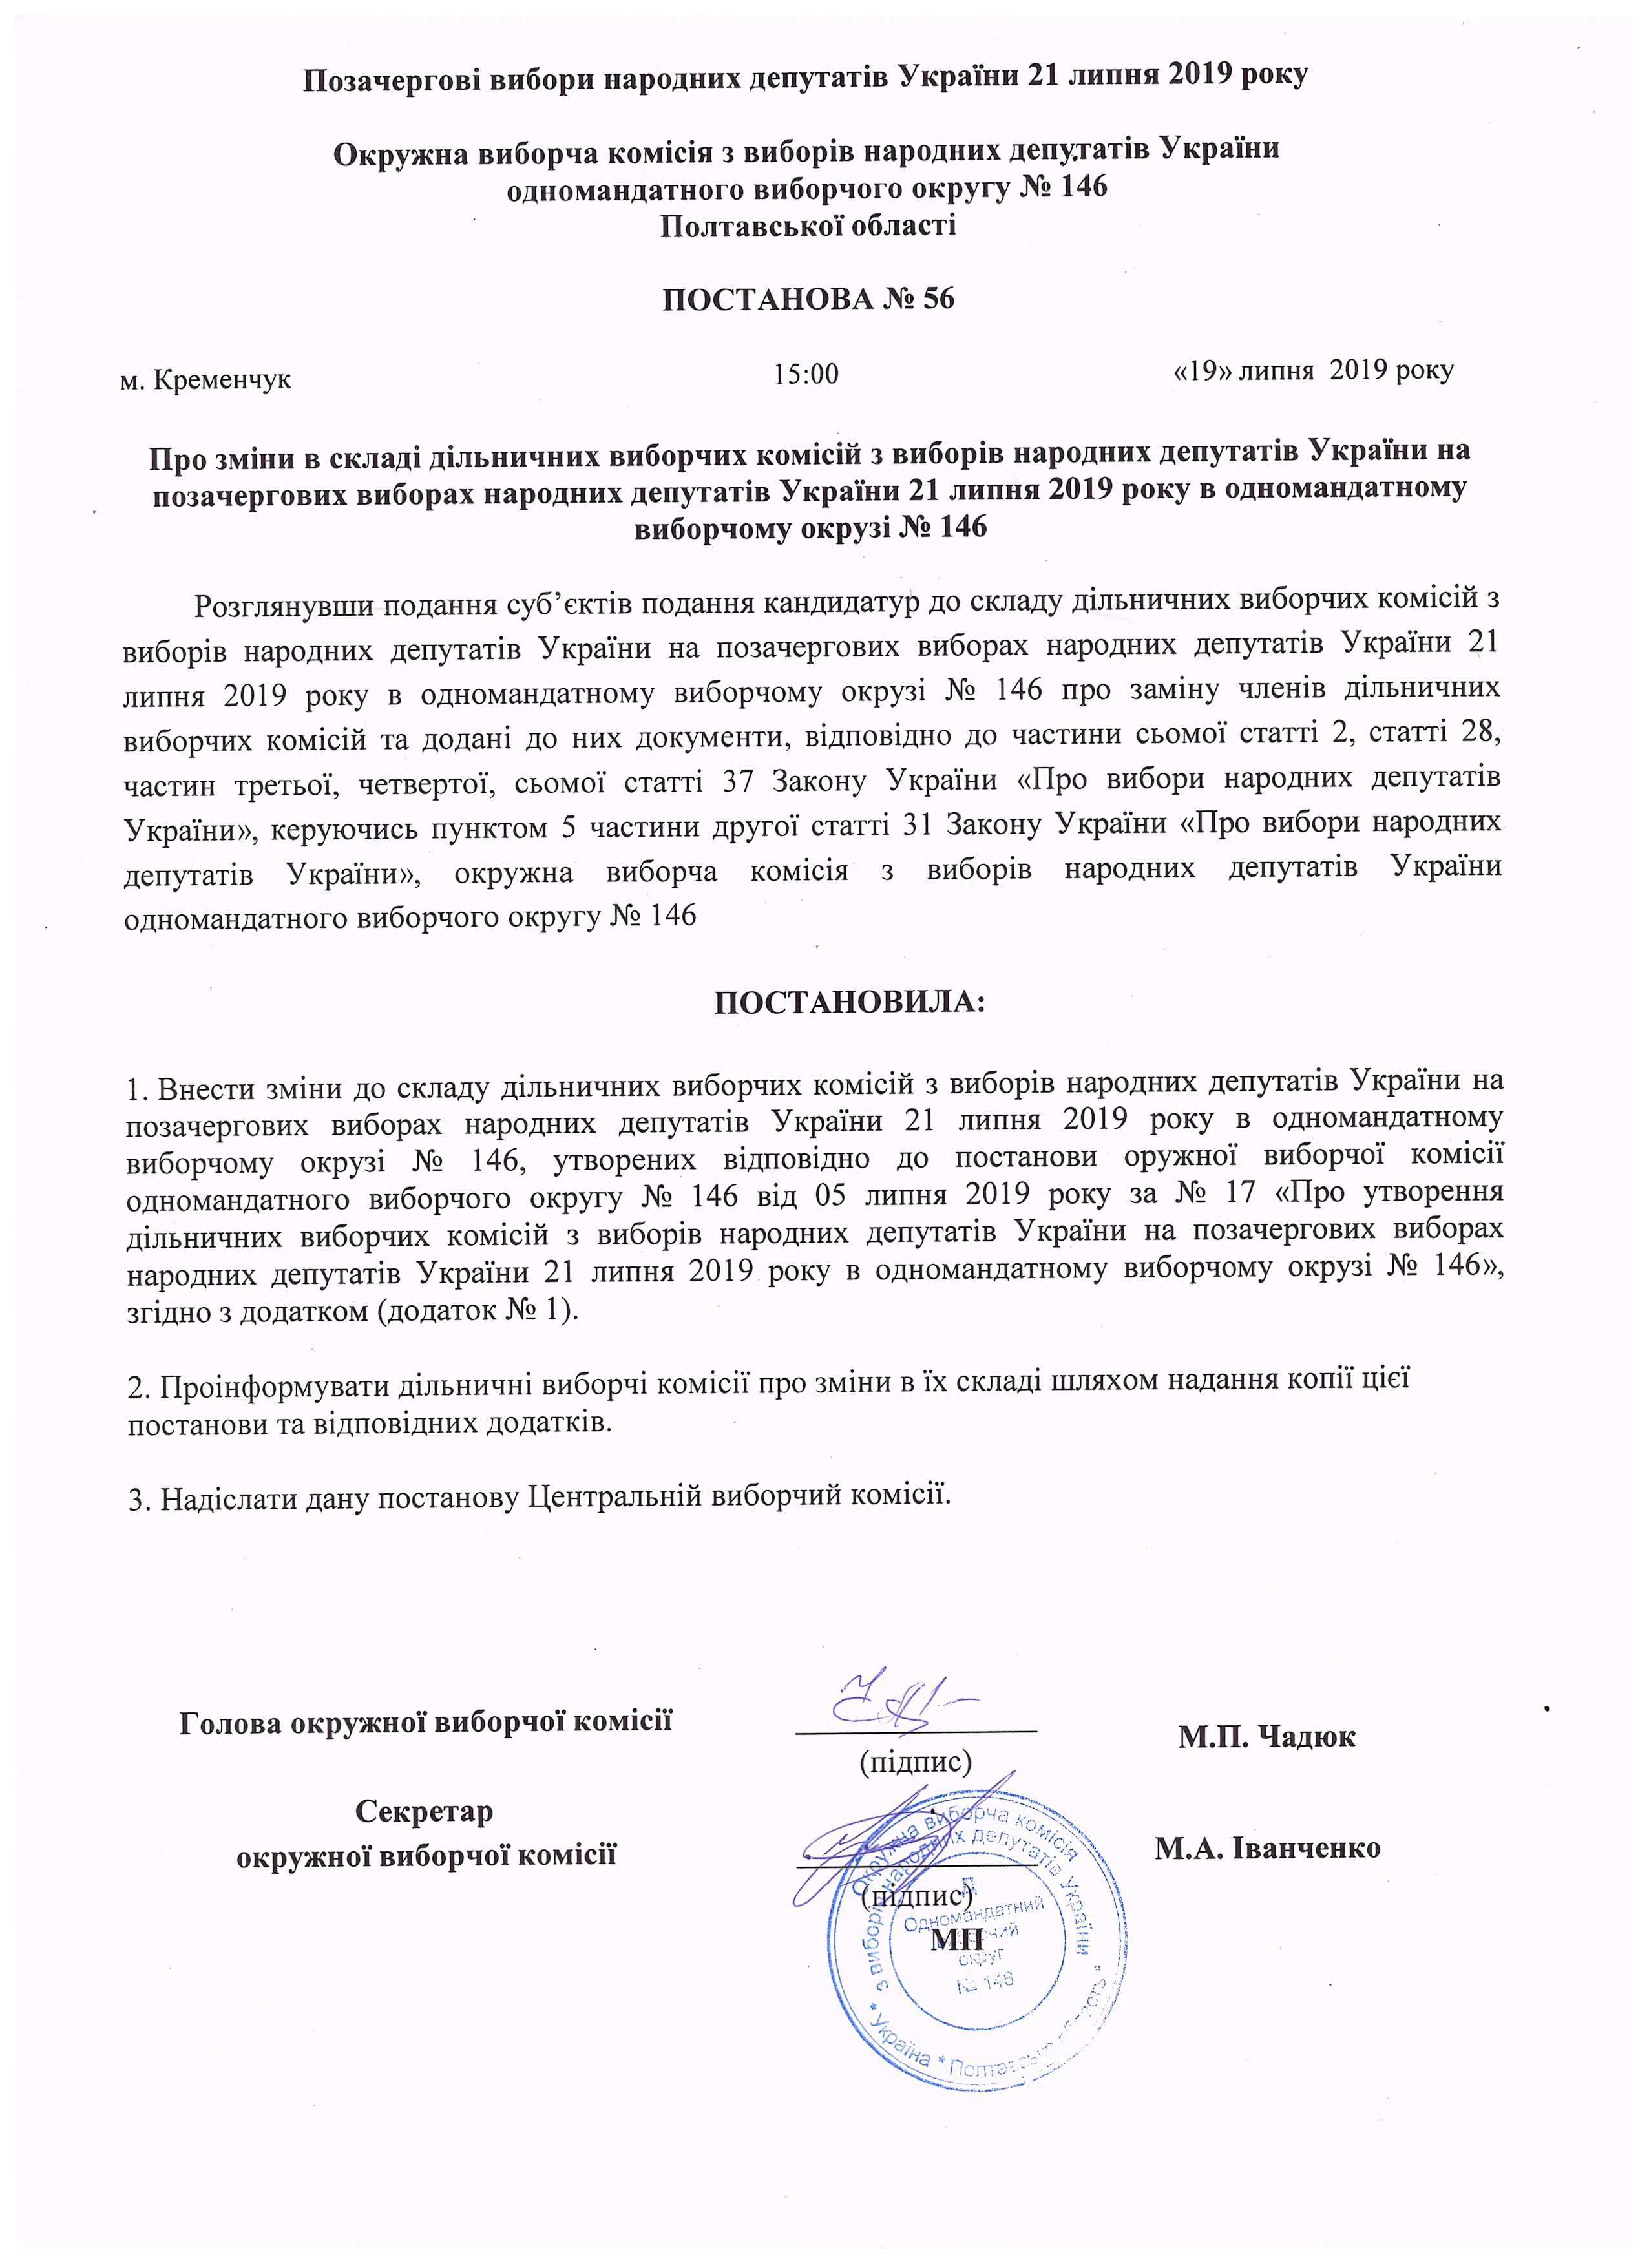

Одномандатний виборчий округ № 146
Позачергові вибори народних депутатів України
21 липня 2019 року

Зміни
у складі дільничних виборчих комісій

Припинити достроково повноваження таких членів дільничних виборчих комісій:

Дільнична виборча комісія № 531060:

Федяніна Світлана Іванівна, 1963 року народження – Член комісії, суб’єкт подання – Мазур Сергій Володимирович (внесено подання про заміну члена комісії).

Дільнична виборча комісія № 531067:

Гогуленко Юрій Вікторович, 1971 року народження – Член комісії, суб’єкт подання – Філіпас Олег Миколайович (внесено подання про заміну члена комісії).

Дільнична виборча комісія № 531108:

Сокол Ігор Володимирович, 1990 року народження – Член комісії, суб’єкт подання – політична партія Всеукраїнське об’єднання "Батьківщина", депутатська фракція якої зареєстрована в Апараті Верховної Ради України поточного скликання (внесено подання про заміну члена комісії).

Дільнична виборча комісія № 531117:

Кущ Катерина Олегівна, 2001 року народження – Член комісії, суб’єкт подання – Пелипенко Володимир Михайлович (внесено подання про заміну члена комісії).

Терещенко Богдан Ігорович, 2001 року народження – Член комісії, суб’єкт подання – Політична партія "Європейська Солідарність" (внесено подання про заміну члена комісії).

Включити до складу дільничних виборчих комісій таких осіб:

Дільнична виборча комісія № 531060:

Глушко Надія Олександрівна, 1951 року народження, суб’єкт подання – Мазур Сергій Володимирович (член комісії).

Дільнична виборча комісія № 531067:

Биков Валентин Володимирович, 1967 року народження, суб’єкт подання – Філіпас Олег Миколайович (член комісії).

Дільнична виборча комісія № 531108:

Погода Олексій Олексійович, 1985 року народження, суб’єкт подання – політична партія Всеукраїнське об’єднання "Батьківщина", депутатська фракція якої зареєстрована в Апараті Верховної Ради України поточного скликання (член комісії).

Дільнична виборча комісія № 531117:

Калашнікова Неллі Валентинівна, 1986 року народження, суб’єкт подання – Пелипенко Володимир Михайлович (член комісії).

Ніколаєва Вікторія Вікторівна, 1974 року народження, суб’єкт подання – Політична партія "Європейська Солідарність" (член комісії).

Голова окружної виборчої комісії  одномандатного виборчого округу № 146 |  |  | Чадюк М. П.
 | ^{(підпис)} |  | ^{(прізвище, ініціали)}
Секретар окружної виборчої комісії  одномандатного виборчого округу № 146 |  |  | Іванченко М. А.
___________  (дата)  М.П. | ^{(підпис)} |  | ^{(прізвище, ініціали)}

